Anexa nr. 22
la Documentația standard nr._____
din “____” ________ 20___

Specificaţii tehnice
[Acest tabel va fi completat de către ofertant în coloanele 2, 3, 4, 6, 7, iar de către autoritatea contractantă – în coloanele 1, 5,]

Numărul procedurii de achiziție______________din_________
Obiectul achiziției:____________________
Denumirea bunurilor/serviciilor | Denumirea modelului bunului/serviciului | Ţara de origine | Produ-cătorul | Specificarea tehnică deplină solicitată de către autoritatea contractantă | Specificarea tehnică deplină propusă de către ofertant |  | Standarde de referinţă
1 | 2 | 3 | 4 | 5 | 6 |  | 7
Bunuri/servicii
Instalație din stelaj metalic |  |  |  | Stelaj(Secția de baza) H3500xL2700xW1100mm – 6 seturi  Rama H3500mm x D1100mm (80x50x1,5mm) 6000 kgs – 2 seturi;  Traversă L2700mm (SP 40x120x1,5mm) 3000 kg/level – 4 buc.;  Fixatoare pentru traverse – 8 buc.;  Stelaj (Secție adițională) H3500xL2700xW1100mm – 8 seturi  Rama H3500mm x D1100mm (80x50x1,5mm) 6000 kgs – 1set;  Traversă L2700mm (SP 40x120x1,5mm) 3000 kg/level – 4 buc.;  Fixatoare pentru traverse – 8 buc.;  Stelaj (Secție adițională) H3500xL1825xW1100mm – 5 seturi  Rama H3500mm x D1100mm (80x50x1,5mm) 6000 kgs – 1 set  Traversă L1825mm (SP 40x80x1,5mm) 2000 kg/level – 4 buc.;  Fixatoare pentru traverse – 8 buc.;  Conector rame W = 200 – 12 buc.  Scara cu platforma H=1648 mm, L=1367 mm, W=700 mm, 6+1 trepte – 1 buc.  Constructivul metalic al instalației și scara cu platforma, confecționată din oțel laminat la rece și vopsită prin polimerizare (vopsea praf).  Serviciile de livrarea, descărcare, ansamblare și instalarea vor fi efectuate de către operatorul economic, la Secția alimentară, str. Vasile Lupu 37, mun. Chişinău.  La livrare furnizorul prezintă, certificat de garanție la exploatare în condiții normale – minim 1 an.  În cazul depistării necorespunderii calității (inclusiv coroziuni, deteriorare), în perioada de garanție a bunurilor, operatorul economic va examina cauzele și va facilita procesul de înlăturare a deficienței sau înlocuirea bunurilor.  Schema constructivă a instalației de stelaj metalic pentru Secția alimentară se anexează (imagine simbol)
Total lot 1
TOTAL

Semnat:_______________ Numele, Prenumele:_____________________________ În calitate de: ______________

Ofertantul: ___________________ Adresa: ________________________________________________________

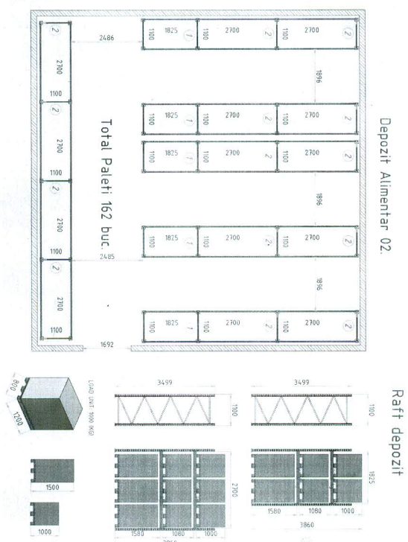
Schema constructivă a instalației de stelaj metalic pentru Secția alimentară a AN

